山西太原市外国语学校物理八年级下册期末考试章节测评
考试时间：90分钟；命题人：教研组
考生注意：
1、本卷分第I卷（选择题）和第Ⅱ卷（非选择题）两部分，满分100分，考试时间90分钟
2、答卷前，考生务必用0.5毫米黑色签字笔将自己的姓名、班级填写在试卷规定位置上
3、答案必须写在试卷各个题目指定区域内相应的位置，如需改动，先划掉原来的答案，然后再写上新的答案；不准使用涂改液、胶带纸、修正带，不按以上要求作答的答案无效。
第I卷（选择题 20分）
一、单选题（10小题，每小题2分，共计20分）
1、如图所示，利用斜面提升重物时，能够提高斜面机械效率的是（ ）
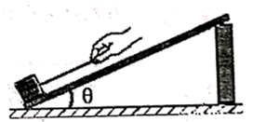
A．斜面不变，增大物体的质量 B．减小物体与斜面间的粗糙程度
C．斜面倾角不变，增大斜面高度 D．斜面倾角不变，增大斜面长度
2、下列措施属于增大压强的是（ ）
A．站在滑雪板上滑 B．坦克装有履带
C．刀刃磨得很薄 D．书包背带做得较宽
3、利用下列测量工具，测量结果正确的是（ ）
A．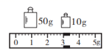 测得物质的质量是63.4kg
B．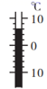 测得物体的温度是6℃
C．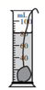 测得石块的体积是80cm³
D．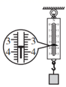 测得物体的重力是3.3N
4、下列叙述中 ,举重运动员对杠铃做了功的是（ ）
A．使劲抓杠铃但没有举起来 B．举着杠铃在水平地面行走
C．将杠铃从地面举过头顶 D．举着杠铃原地静止不动
5、同学们在进行估测大气压实验时，读出注射器的最大刻度为V，用刻度尺量出其全部刻度的长度为L接着先后按照图甲、图乙所示的情形(甲图没有盖上橡皮帽、乙图在排尽空气后盖上了橡皮帽)，沿水平方向慢慢地拉注射器，刚好拉动活塞时，弹簧测力计示数分别是F₁和F₂.下列计算式正确且最接近真实值的是（ ）
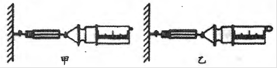
A．F₁L/V B．F₂L/V
C．( F₂–F₁)L/V D．( F₂+F₁)L/V
6、如图甲所示，放在水平地面上的物体，受到方向不变的水平推力F的作用，F与时间t的关系和物体运动速度v与时间t的关系如图乙所示。下列判断正确的是（ ）
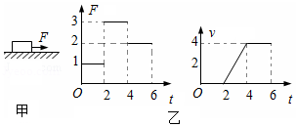
A．t＝3s 时，物体受到平衡力的作用
B．t＝6s 时，将F撤掉，物体立刻静止
C．2s～4s 内物体所受摩擦力为3N
D．t＝1s 时，物体所受摩擦力是1N
7、如图所示是谷爱凌在自由式滑雪大跳台中的精彩表现，下列说法正确的是（ ）
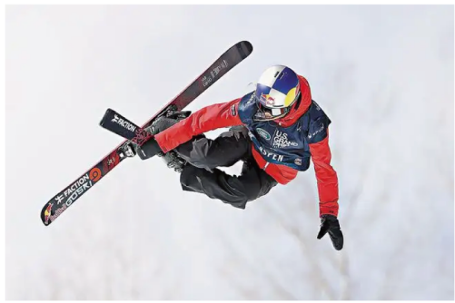
A．选手从静止开始下滑，说明力是维持物体运动状态的原因
B．选手在空中完成旋转动作时重力消失
C．选手落地后还要继续滑行一段距离是因为选手具有惯性
D．选手站立时，滑板对雪地的压力和雪地对滑板的支持力是一对平衡力
8、人眼的晶状体和角膜的共同作用相当于凸透镜，如图中关于近视眼与远视眼的成因及矫正的说法中正确的是（ ）
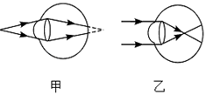
A．甲为近视眼，可佩戴凹透镜矫正
B．甲为远视眼，可佩戴凸透镜矫正
C．乙为近视眼，可佩戴凸透镜矫正
D．乙为远视眼，可佩戴凹透镜矫正
9、如图所示，完全相同的甲，乙两个烧杯内装有密度不同的液体。在两烧杯中，距离杯底同一高度处有A、B两点，已知A、B两点的压强相等，则甲、乙烧杯对桌面的压强P_{甲}、P_{乙}的大小关系是（ ）
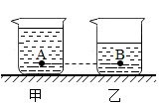
A．P_{甲}<P_{乙} B．P_{甲}>P_{乙}
C．P_{甲}=P_{乙} D．条件不足，无法判断
10、2018年8月，教育部、国家卫生健康委等八部门联合印发《综合防控儿童青少年近视实施方案》，要求各地中小学强化学生体质，增强体育锻炼，并且规范电子产品使用，建立视力健康档案，综合施策全面防控青少年近视。下列四幅示意图中，表示近视眼成像和近视眼矫正后成像情况正确的分别是（ ）
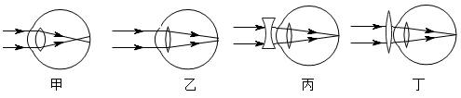
A．乙和丙 B．乙和丁 C．甲和丙 D．甲和丁
第Ⅱ卷（非选择题 80分）
二、填空题（10小题，每小题3分，共计30分）
1、
某小组同学在“探究凸透镜成像的规律”实验中，为了研究物距变化时，像距变化的情况，他们在光具座上固定焦距为10厘米的凸透镜，按表中的物距u依次进行实验，每次都使光屏上烛焰的像最清晰，并将相应的像距v记录在表一中。为了进一步探究像距v变化与物距u变化之间的关系，他们分别对实验序号前四次和后四次实验进行适量的运算，并将结果分别记录在表二中。
表一: f=10厘米
实验序号 | u（厘米） | v（厘米）
1 | 12.0 | 60.0
2 | 14.0 | 35.0
3 | 16.0 | 26.7
4 | 18.0 | 22.5
5 | 22.0 | 18.3
6 | 24.0 | 17.2
7 | 26.0 | 16.3
8 | 28.0 | 15.6
表二: f=10厘米
序号 | 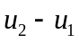 （厘米） | 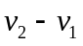 （厘米）
1 | 2.0 | 25.0
2 | 2.0 | 8.3
3 | 2.0 | 4.2
4 | 2.0 | 1.1
5 | 2.0 | 0.9
6 | 2.0 | 0.7
①分析比较表一中实验序号
1与2与3与4数据中的物距u、像距v与焦距f、二倍焦距2f大小关系及相关条件,可得出的初步结论是:同一凸透镜，当物距大于一倍焦距小于二倍焦距时， 。
②分析比较表一中实验序号 数据中的物距u、像距v与焦距f、二倍焦距2f大小关系及相关条件，可得出的初步结论是:同一凸透镜，当物距大于二倍焦距时，像距大于一倍焦距小于二倍焦距。
③请进一步综合分析比较表一和经运算后得到表二中的数据，物距u变化时,像距v的变化情况及相关条件，并归纳得出结论。
（a）分析比较表二中序号1与2与3,可以初步得出:同一凸透镜，当物距大于一倍焦距小于二倍焦距时， 。
（b）分析比较表二中序号4与5与6,可以初步得出:同一凸透镜，当物距大于二倍焦距时， 。
2、如图所示，轻质杠杆AB可以绕O点转动，OA∶OB＝1∶3，A端用细线悬挂一质量为7.9kg的空心铁球。当铁球二分之一体积漫入水中，在B端施加15N竖直向下的拉力F时，杠杆恰好在水平位置平衡。则杠杆的A端受到的拉力为 N，铁球空心部分的体积为 m³（ρ_{球}＝7.9×10³kg/m³）。
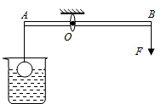
3、小明用10N水平向右的力拉着重为20N的木块，在水平长木板上沿直线匀速移动0.5m，则木块受到的摩擦力大小为 N，木块所受的重力做功 J，若小明将推力增大到30N时，木块受到的摩擦力大小将 。（填“变大”“不变”、或“变小”）
4、如图所示，在“探究压力的作用效果与哪些因素有关”的实验中，当把小桌甲倒放在海绵上，其上放一个物块乙，在它们静止时，物块乙的下表面和小桌甲的桌面均水平。已知小桌甲重G₁，桌面面积为S₁；物块乙重G₂，下表面的面积为S_{2.}，则小桌对海绵的压强 （用已知字母表示）。
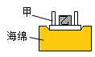
5、质量1.2Kg小物块所受的重力是 N，在水平面上以2m/s的速度匀速前进时，受到的滑动摩擦力大小为5N。当它在同一水平面上以4m/s的速度前进时，受到的滑动摩擦力大小为 N；如果小物块在运动过程中受到的所有力突然消失，它将 。
6、滑雪运动员在高速下滑时，常采用“下蹲”的姿势，这是为了 ；假如教室里悬挂电灯的绳子突然断了，且同时受到的所有的力全部消失，电灯将 。
7、将实心正方体甲、乙放在海绵上，凹陷程度如图，它们的质量分别为m_{甲}、m_{乙}，密度为ρ_{甲}、ρ_{乙}，则关于m_{甲}、m_{乙}和ρ_{甲}、ρ_{乙}的关系，可能存在的情况有：①m_{甲}＞m_{乙}，ρ_{甲}＜ρ_{乙}；② ； ③ 。（请再写出可能存在的两种情况）。
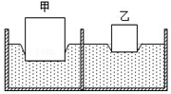
8、如图所示，一艘轮船在甲海洋中航行，水面在轮船上的A位置。当该轮船驶入乙海洋中时，水面在轮船上的B位置。设轮船的总质量不变，轮船在甲、乙两海洋中所受浮力分别为F₁和F₂，甲、乙两海洋的海水密度分别为ρ₁和ρ₂。则F₁ F₂，ρ₁ ρ₂。（都选填“＞”、“＜”或“＝”）
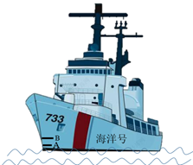
9、依据表中提供的数据，水银在-40℃时的状态是 ；我国第一个南极科学考察基地长城站的平均气温为-25℃，最低气温可达-88.3℃，在南极长城站测量室外气温时应选用 温度计（选填“酒精”或“水银”）。
 | 熔点 | 沸点
酒精 | -117℃ | 78.5℃

水银 | -38.8℃ | 357℃

10、两个完全相同的圆柱形容器放在水平桌面上，分别装有质量相等的水和酒精，液面高度如图所示，则甲容器中液体对容器底部的压强 乙容器中液体对容器底部的压强；甲容器中点A和乙容器中点B在同一水平线上，则p_{A} p_{B}，已知ρ_{水}＞ρ_{酒精}（两空均选填“<”、“>”或“=”）。
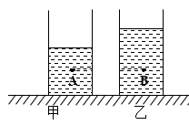
三、计算题（3小题，每小题10分，共计30分）
1、将边长为0.1m均匀、实心的正方体木块投入水中。木块静止时有  的体积露出水面，如图所示。（取g=10N/kg），求：
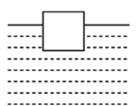
（1）木块静止时，受到水的浮力是多少？
（2）该木块的密度是多少?
（3）木块静止时，木块底部受到水的压强是多少?
2、如图甲所示是重为500N的小车，在80N的水平推力作用下，沿水平地面做直线运动，其运动路程随时间变化的关系图像如图乙所示。求：
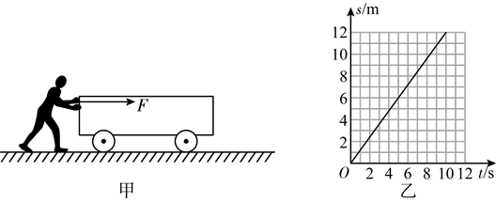
（1）小车运动的速度；
（2）10s内水平推力对小车所做的功；
（3）水平推力的功率。
3、为节约能源、打造绿色城市，太原市的出租车全部换成了电动出租车，如图所示，一辆质量约为1.2t的电动出租车，在水平公路上匀速行驶时受到的阻力是车重的0.02倍，（取g=10N/kg）求出租车在水平路面上匀速行驶时，求：
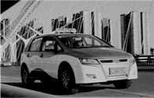
（1）出租车受到的支持力；
（2）出租车受到的阻力；
（3）出租车的牵引力。
四、实验探究（2小题，每小题10分，共计20分）
1、在探究压力的作用效果与哪些因素有关的实验中，小刚利用了两个相同的木块和一块海绵.进行了如图所示的实验。
以上内容仅为本文档的试下载部分，为可阅读页数的一半内容。如要下载或阅读全文，请访问：https://d.book118.com/976201014221010052

